Лабораторная работа 1
Данные для расчетов.

Длина транспортирования — 50 метров,
Высота транспортирования — 3 метра.
Частота вращения вала двигателя — 850 оборотов/минуту.
Емкость ковша – 0,7л

Анализ работы ленточного конвейера
Цель работы: изучение устройства и взаимодействия отдельных узлов и определение основных расчетных зависимостей ленточного конвейера.
Ленточные конвейеры применяют для перемещения насыпных и штучных грузов в горизонтальном и наклонном (на подъем до 22⁰) направлениях. Широкое распространение ленточных конвейеров обусловлено их высокой производительностью (до 30000 т/ч), дальностью транспортирования (до 10 км), простотой конструкции и высокой надежностью в работе.
По конструкции и назначению различают ленточные конвейеры общего назначения и специальные. По типу тягового органа различают конвейеры с резинотканевой, резинотросовой, стальной и проволочной лентами. В качестве приводных двигателей обычно используются асинхронные двигатели с короткозамкнутым ротором.
Самой дорогой и ответственной деталью ленточных конвейеров является лента. Ленты изготавливаются с основой из комбинированных (полиэфирно-хлопчатобумажных) тканей, синтетических и с тросовой основой. Тканевые прокладки изготавливают из прочных (они воспринимают тяговую нагрузку) нитей основы и более слабых и редких тонких нитей утка. Для предотвращения пробоя падающими тяжелыми кусками тканевый каркас покрывают сверху и с боков защитной разреженной брекерной тканью. Отечественная промышленность выпускает ленты из комбинированных хлопчатобумажных и синтетических тканей: бельтинга, капрона, нейлона и лавсана БКНЛ-65, БКНЛ-100, БКНЛ-130, БКНЛ-150, а также из синтетических тканей: капрона ТК-100, ТК-150, ТК-200, ТК-300, ТК-400; анида ТА-100, ТА-150, ТА-300 и другие. ГОСТ 20-85, соответствующий международным стандартам ИСО предусматривает пять типов гладких резинотканевых конвейерных лент:1, 2Р, 2, 3, 4. Ленты всех типов обеспечивают номинальную прочность К_{р} = 100…400 Н/мм на 1 мм ширины прокладки, а ленты типа 2 с прочностью на основе К_{р} = 55…150 Н/мм. Ленты типа 3 и 4 предназначены для транспортирования мелкокусковых сыпучих грузов.

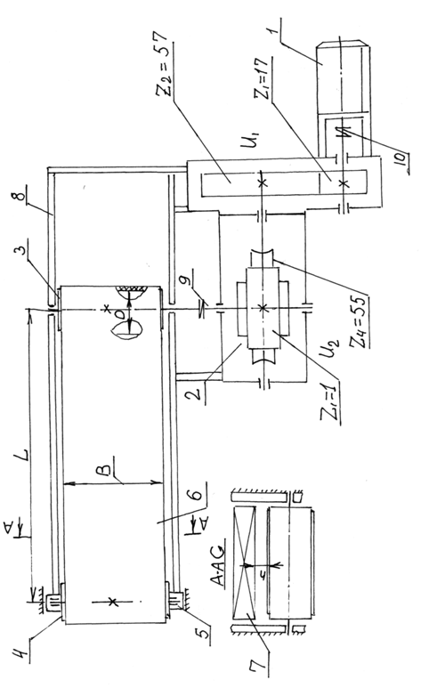

Рис.1. Схема ленточного конвейера
1 – электродвигатель; 2 – редуктор; 3 – приводной барабан; 4 – натяжной барабан;
5 – натяжное устройство; 6 – лента; 7 – дозатор; 8 – рама; 9,10 - муфты
Стоимость ленты составляет значительную долю стоимости всего конвейера, поэтому ее долговечность и прочность существенно влияют на экономические показатели работы конвейерного транспорта.
Ленточный конвейер, используемый в данной работе состоит из следующих основных узлов (рис.1): приводного электродвигателя, передачи мощности 2, приводного 3 и натяжного 4 барабанов , натяжного устройства 5, ленты 6, дозатора 7, рамы 8 и соединительных муфт 9,10.
Для передачи мощности используется цилиндро-червячный редуктор. Тяговым органом является резинотканевая лента, которая состоит из каркаса, образованного прокладками, и защитных резиновых обкладок.

Порядок выполнения работы
1. Изучить схему ленточного конвейера (рис. 1).
2.Замерить геометрические параметры конвейера, указанные на схеме:
B – ширину ленты, м;
D – диаметр приводного барабана, м;
L – горизонтальное расстояние между осями барабанов, м;
h – высоту слоя транспортируемого груза на ленте, м;
b – ширину груза, расположенного на ленте, м;
H – высоту подъема груза при транспортировании, м.
3. С помощью тахометра замерить частоту вращения вала электродвигателя n_{дв}, об/мин.
4. Рассчитать частоту вращения приводного барабана n_{б}, об/мин
n_{б} = n_{дв} / u_{общ}, об/мин
где u_{общ} - общее передаточное число от вала электродвигателя до вала приводного барабана конвейера:
u_{общ} = u_{ч.п.} u_{ц.п.}
где u_{ч.п.}и u_{ц.п.} - передаточные числа соответственно червячной и цилиндрической передач редуктора.
5. Определить техническую производительность конвейера
Q_{тех.} = 3,6 F ρ, т/ч
где F - площадь поперечного сечения материала на ленте, м²; v – скорость движения ленты, м/с; ρ – насыпная плотность транспортируемого материала, кг/м³ (табл. 1).
Расположение насыпного груза на ленте определяется профилем сечения рабочей ветви ленты. Площадь поперечного сечения насыпного груза F на движущейся ленте зависит от ширины ленты и ширины находящегося на ней насыпного груза (рабочей ширины ленты) (рис. 2); типа роликоопоры; углов наклона боковых роликов и соотношения длин роликов (для желобчатой опоры); угла естественного откоса груза на движущейся ленте и его гранулометрического состава; угла наклона конвейера; способа подачи груза на ленту.
Таблица 1
Характеристика насыпных материалов
Транспортируемые материалы | Насыпная плотность материала ρ,  кг/м³ | Коэффициент трения покоя f |  | Наибольший угол наклона ленточного конвейера, град
 |  | о сталь | о резину
Глина мелкокусковая, сухая | 1000...1500 | 0,75 | – | 22
Известняк мелкокусковой | 1200...1500 | 0,56 | –
Гравий рядовой | 1500...1900 | 1,0 | – | 18
Щебень сухой | 1200...1800 | 0,74 | 0,60
Песок сухой | 1400...1600 | 0,80 | 0,56 | 16...18
Цемент | 1000...1600 | 0,65 | 0,64 | 20...22
Земля грунтовая сухая | 1100..1600 | 0,80 | – | 20
Зола сухая | 400...700 | 0,84 | –
Шлак | 600...900 | 1,0 | 0,66 | 20...22
Гипс мелкокусковой | 1200...1400 | 0,78 | 0,62
Мел порошкообразный сухой | 950...1200 | 0,60…0,80 |  | 20
Опилки древесные сухие | 100...300 | 0,80 | 0,65 | 25

а б
Рис. 2. Расположение насыпного груза:
а – на прямой роликоопоре; б – на желобчатой роликоопоре

Площадь поперечного сечения насыпного груза
F = b h k_{β} / 2 = 0,25 b² k_{β} tg φ₁,
где b = (0,9B – 0,05) – грузонесущая ширина ленты, м; h = 0,5 b tg φ₁ – высота слоя груза, м; k_{β} – коэффициент уменьшения сечения груза на наклонном конвейере (табл. 2); φ₁ ≈ 0,35 φ – угол естественного откоса груза в движении; φ – угол естественного откоса груза в покое (табл. 3).
Таблица 2
Значения коэффициента k_{β} для конвейеров с углом наклона β
β⁰ | 12 | 16 | 20 | 22…24
$$К_{}$$ | 0,97 | 0,92 | 0,85 | 0,8

Таблица 3
Группы подвижности частиц грузов
Подвижность частиц груза | Насыпные грузы | Угол естественного откоса груза в покое φ, град | Расчетный угол естественного откоса груза в движении φ₁, град
Легкая | Апатит, сухой песок, сухая галька, пылеуголь | 30–35 | 10
Средняя | Влажный песок, формовочная земля, каменный уголь, камень, щебень, торф | 40–45 | 15
Малая | Сырая глина, гашеная известь | 50–56 | 20

Площадь сечения груза на желобчатой роликоопоре представляет собой сумму площадей равнобокого треугольника и трапеции, стороны которой определяются размерами роликов и углом их наклона.

Скорость движения ленты конвейера
v = π D n_{б} / 60, м/с
6. Рассчитать потребную мощность электродвигателя для привода конвейера (с учетом запаса в 10…15%)
$$P_{дв}=\left(1,10…1,15\right)\frac{P_{0}}{η_{м}}$$
где Р₀ - мощность на приводном барабане конвейера, кВт; $η_{м}$ - к п д передаточного механизма на приводе конвейера (табл. 4).

$P_{0}=\left(\frac{Q_{техн}H}{367}+\frac{Q_{техн}Lω}{367}+0,02q_{1}L_{г}ω\right)K_{1}K_{2}+KQ_{техн},$ кВт,
где ω - общий коэффициент сопротивления движению (для простых конвейеров ω = 0,06); q₁ ≈ 30B – погонная масса движущихся тел, кг/м; К₁ – коэффициент влияния относительной длины трассы конвейера на общий вес движущихся частей (при L > 50 м К₁ = 1; при L = 30…50 м К₁ = 1,05; при L = 15…30 м К₁ = 1,15; при L < 15 м К₁ = 1,25); К₂ – коэффициент, учитывающий увеличение сопротивления от сбрасывающей тележки (при отсутствии тележки К₂ = 1); К – коэффициент, учитывающий способ разгрузки насыпного груза с ленты (с концевого барабана К = 0; при плужковых сбрасывателях К = 0,005).

Таблица 4
Значения коэффициентов полезного действия передаточных механизмов на приводе конвейера (без учета потерь в подшипниках)
Тип механизмов (передачи) | Закрытая | Открытая
Зубчатая передача | 0,97 | 0,94
Червячная передача:  при числе заходов червяка Z  1  2  3  4 | 0,67  0,72  0,82  0,87 | 0,55  0,65
Цепная передача | 0,96 | 0,91
Ременная передача |  | 0,95

В общем случае q₁ определяют по зависимости
q₁ = 2 q_{л} + q_{р}′ + q_{р}′′,
где q_{л} – линейная масса ленты, кг/м (табл. 5); q_{р}′ - линейная масса вращающихся частей роликовых опор на верхней ветви конвейера, кг/м (табл. 5); q_{р}′′ - линейная масса вращающихся частей роликовых опор на нижней ветви конвейера, кг/м (табл. 5).
Таблица 5
Ориентировочные значения линейных масс для ленточных конвейеров
Распределенные массы роликовых опор н ленты, кг/м | Ширина резинотканевой ленты, мм
 | 400 | 500 | 650 | 800 | 1000 | 1200 | 1400 | 1600 | 2000
q_{л} | 3.7 | 4,7 | 6.2 | 8,2 | 14,3 | 17.4 | 20,4 | 27,5 | 34.2
q_{р}′ | 8.2 | 8,4 | 9.8 | 19,6 | 22.6 | 27,1 | 32,6 | 34.1 | 63,7
q_{р}′′ | 2.5 | 2.75 | 4,3 | 7.2 | 8,7 | 12,5 | 17,4 | 18.4 | 29,0

7. По рассчитанной потребной мощности подобрать электродвигатель (табл. 6).

Таблица 6
Асинхронные трехфазные электродвигатели
Мощность,  кВт | Синхронная частота вращения ротора, мин ⁻¹
 | 3000 | 1500 | 1000 | 750
0,25 | - | - | - | 71В8/680
0,55 | - | - | 71В6/980 | 80А8/675
0,75 | 71А2/2840 | 71А4/1390 | 71В6/900 | 80В8/700
1,1 | 71В2/2310 | 80А4/1420 | 80В6/920 | 90LB/700
1,5 | 80А2/2850 | 80В4/1415 | 90L6/935 | 100LB/700
2,2 | 80В2/2850 | 90L4/1425 | 100L6/950 | 112МАВ/700
3,0 | 90L2/2840 | 100S4/1435 | 112МА6/950 | 112МВ8/720
4,0 | 100L2/2880 | 100L4/1430 | 112МВ6/950 | 132S8/720
5,5 | 100L2/2880 | 112М4/1445 | 132S6/965 | 132М8/720
7,5 | 112М2/2900 | 132S4/1455 | 160S6/975 | 160М8/730
11,0 | 132М2/2900 | 160S4/1460 | 132М6/970 | 160S8/730
15,0 | 160S2/2945 | 160S4/1470 | 160М6/975 | 180М8/730
18,5 | 160М2/2940 | 160М4/1475 | - | -
22 | 180S2/2945 | 180S4/1470 | - | -
30 | 180М2/2945 | 180М4/1470 | - | -

Лабораторная работа 2
Анализ работы ковшового элеватора

Цель работы: изучение конструкции и взаимодействия отдельных узлов и установление основных параметров ковшового элеватора.
Ковшовые конвейеры (элеваторы) являются машинами непрерывного транспорта, предназначенными для перемещения порошкообразных, зернистых и мелкокусковых грузов.
По направлению перемещения грузов ковшовые конвейеры разделяют на вертикальные, наклонные и пространственные. В зависимости от вида тягового органа элеваторы делят на ленточные и цепные. По скорости движения рабочих органов элеваторы делят на скоростные (v = 1,25…2,5 м/с) и тихоходные (v = 0,4…1,0 м/с).
Элеваторы являются сравнительно дешевыми, простыми, компактными и производительными машинами. Важной особенностью этих машин является возможность перемещения грузов на высоту до 75 м.
На асфальтосмесительных установках и АБЗ элеваторы применяют для транспортирования как холодных, так и горячих материалов. Для перемещения легкосыпучих грузов используют ковши, прикрепленные к резинотканевым лентам. При большой высоте подъема и переработке горячих грузов используют пластинчатые цепи и сварные калиброванные круглозвенные цепи.
Нижнюю часть элеватора называют башмаком. Он состоит из кожуха, загрузочного бункера и натяжного устройства (звездочки, вала с подшипниками и винтового или грузового натяжного приспособления). Натяжное устройство перемещает в направляющих пазах звездочки или барабан. Перемещение натяжного устройства составляет 1,6 шага цепи, а для ленточных тяговых элементов 1…3 % высоты элеватора. Верхнюю часть элеватора называют головкой элеватора. Состоит она из кожуха, приводных звездочек или барабана, редуктора с двигателем и останова (или тормоза) для предотвращения обратного хода элеватора при остановке электродвигателя.
Ковши могут загружаться в башмаке зачерпыванием груза из нижней части кожуха элеватора или засыпанием груза непосредственно в ковши через специальный лоток. На практике обычно имеют место одновременно оба способа при преимущественном преобладании одного из них. Для разгрузки ковшей используют центробежные или гравитационные силы. Разгрузка ковшей бывает центробежная (при скорости тягового органа более 1 м/с) и самотечная свободная через внутреннюю кромку ковша под действием силы тяжести (гравитационной) при пониженной скорости движения ковшей (при скорости тягового органа менее 0,6…0,8 м/с). В последнем случае необходимо отклонить холостую ветвь элеватора, чтобы можно было подставить под груз приемный лоток или же сделать элеватор
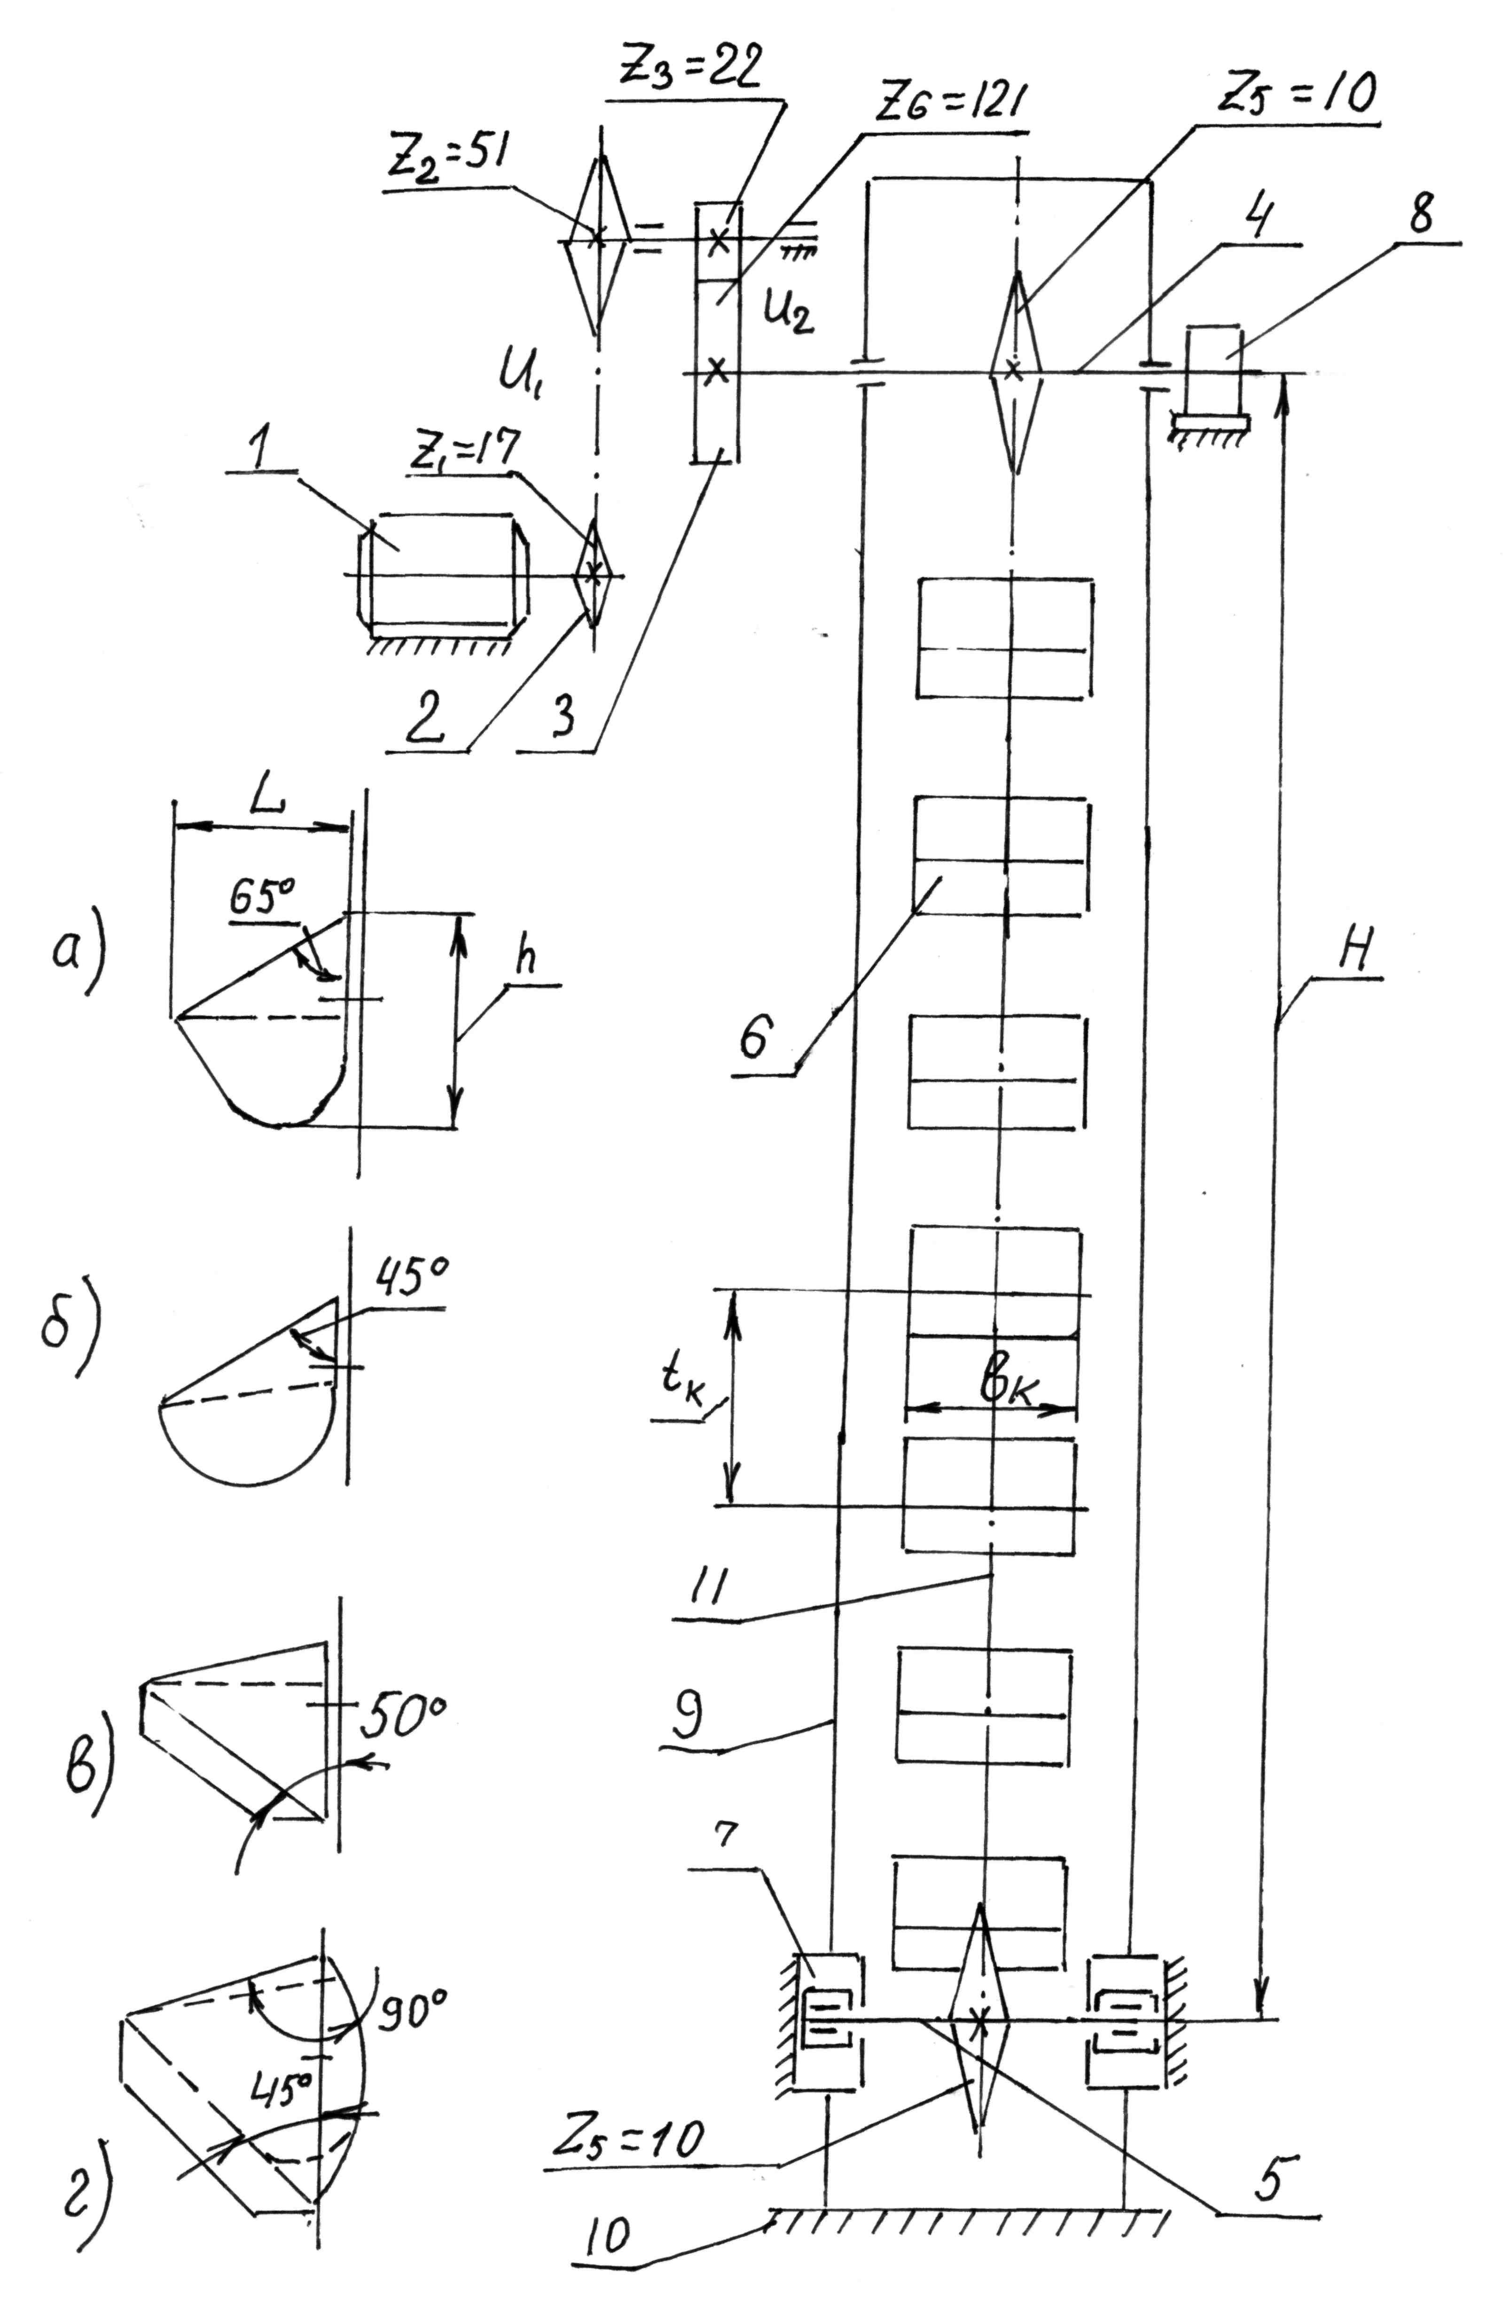

Рис. 3. Схема ковшового элеватора
1 – электродвигатель; 2 – цепная передача; 3 – открытая зубчатая передача;
4 – ведущий вал; 5 – натяжной вал; 6 – ковш; 7 – натяжное устройство;
8 – останов; 9 – корпус; 10 – фундамент; 11 – тяговая цепь

наклонным. При необходимости высыпать груз на тихоходном элеваторе без отклонения ковшей применяют ковши с бортовыми направляющими, передняя стенка в которых служит желобом для груза, высыпаемого из следующего ковша. Ковши с бортовыми направляющимися применяют только при сомкнутом их расположении на тяговом элементе.
В соответствии с ГОСТ 2036-82 для вертикальных элеваторов предусмотрены 4 вида ковшей (рис. 3 а, б, в, г):
а) глубокие - для транспортирования сыпучих материалов;
б) мелкие - для влажных и слеживающихся материалов;
в) остроугольные и трапецеидальные - для тяжелых кусковых и абразивных материалов.
Производительность ковшовых элеваторов может достигать 500 м³/ч.
Ковшовый элеватор, конструкция которого рассматривается в данной работе, состоит из следующих основных узлов (рис.3): электродвигателя 1, цепной передачи 2, открытой зубчатой передачи 3, ведущего вала элеватора 4, натяжного вала 5, ковшей 6, натяжного устройства 7, останова 8, корпуса 9 и тяговой цепи 11. Элеватор установлен на фундаменте 10.

Порядок выполнения работы
1. Изучить схему лабораторного элеватора (рис. 3).
2. Замерить основные параметры элеватора:
t_{к} – шаг ковшей, м;
v_{к} – геометрический объем ковша, дм³ (л);
H – высоту транспортирования, м;
t – шаг цепи или шаг ведущей звездочки (z₅) звездочки элеватора, м.
3. С помощью тахометра замерить частоту вращения вала электродвигателя n_{дв}, об/мин.
4. Рассчитать частоту вращения ведущего вала элеватора n_{э}, об/мин
n_{э} = n_{дв} / u_{общ}, об/мин
где u_{общ} - общее передаточное число от вала электродвигателя до ведущего вала элеватора:
u_{общ} = u_{ц.п.} u_{з.п.}
где u_{ц.п.}и u_{з.п.} - передаточные числа соответственно цепной и открытой зубчатой передач.
5. Рассчитать скорость движения тягового органа элеватора v_{э}
v_{э} = π D₅ n_{э} / 60, м/с
где D₅ – диаметр делительной окружности ведущей звездочки, м.
$D_{5}=\frac{t}{\sin{\frac{180}{z_{5}}}}$.
6. Рассчитать техническую производительность элеватора Q_{техн}:
$$Q_{техн}=0,0036\frac{v_{к}}{t_{к}}v_{э}ψρ,$$
где ψ – коэффициент наполнения ковша (для пылевидного сухого и зернистого мелкокускового материала ψ = 0,8; для пылевидного и зернистого влажного материала ψ = 0,6); ρ – насыпная плотность транспортируемого материала, кг/м³ (табл. 1).
7. Рассчитать потребную мощность электродвигателя для привода элеватора (с учетом запаса в 10…15%)
$$P_{дв}=\left(1,1…1,15\right)\frac{W_{0}v_{э}}{1020η_{м}}$$
где W₀ – общее сопротивление перемещению на прямолинейных ветвях элеватора, Н; $η_{м}$ - к п д передаточного механизма на приводе элеватора (табл.4).
W₀ = К_{δ} (S_{нб} + S_{сб}),
где К_{δ} – коэффициент сопротивления на приводной звездочке (К_{δ} = 1.02…1,05); S_{нб} – наибольшее натяжение тягового органа в точке набегания на приводную звездочку z₅, Н.
S_{нб} = 1,15 H (q + K₁ q_{т})g
где H – высота подъема груза, м; q – линейная масса транспортируемого материала, кг/м; q_{т} - линейная масса тягового органа с ковшами, кг/м;
K₁ – коэффициент, учитывающий сопротивление движению тягового органа и сопротивление его от перегибов, а также сопротивление от зачерпывания груза (для цепных элеваторов с глубокими и мелкими ковшами K₁ = 1,5; с остроугольными ковшами K₁ = 1,25); g – ускорение свободного падения, м/с².
q = Q_{техн} / 3,6 v_{э};
q_{т} = К_{м} Q_{техн}
где К_{м} – коэффициент массы ходовой части элеваторов (табл. 7).
Таблица 7
Коэффициент массы ходовой части элеваторов К_{м}
Производительность | Тяговый орган
П, т/ч | Лента | Одна цепь | Две цепи
До 1,0 | 0,6 / - | 1 / 1 | -
1,0...2,5 | 0,5 / - | 0,8 / 1,1 | 1,2 / -
2,6...5,0 | 0,45 / 0,6 | 0,6 / 0,85 | 1.0 / -
5,1...10,0 | 0,4 / 0,55 | 0,5 / 0,7 | 0,8 / 1,1
100 | 0,35 / 0,5 | - | 0,6 / 0,9
Примечание:
в числителе даны значения К_{м} для ковшей типа Г и М, в знаменателе - для О и С.

Величину минимального натяжения тягового органа S_{сб}, необходимую для ориентировочного определения мощности на приводном валу, в вертикальных элеваторах принимают S_{сб} = S_{мин} = 2000 Н.
8. По рассчитанной потребной мощности подобрать электродвигатель (табл. 6).

